

***CERVANTES SCHOOL***

***CHEMISTRY CLASS***

*TEACHER: CINDY MARROQUÍN MUNZA*

***THIRD PERIOD***

***SPA***

***PARA EL OLFATO***

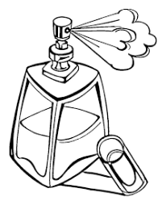

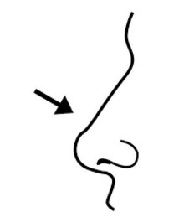

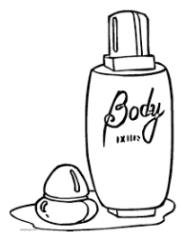

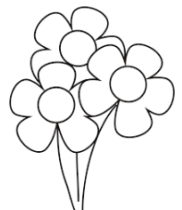

INTRODUCCIÓN

En la vida diaria utilizamos productos para el aseo, como jabón, crema dental, desodorante y champú. Te has preguntado… ¿qué componentes tienen los jabones, los desodorantes y la crema dental? ¿Qué clase de materia los conforman? ¿Cómo actúan en el cuerpo para cumplir con su labor de limpieza? ¿Qué otros productos podrían cumplir la misma función?

En el mercado encontramos una variedad de jabones que ofrecen beneficios como dejar la piel más suave y tersa, ser antibacteriales, desinfectantes, antialérgicos; pero realmente no conocemos los componentes que les proporcionan dichas propiedades. En este periodo aprenderás sobré estos productos y los estados de agregación de la materia

**NAME OF STUDENT:_____________________________________**

**THEME TO DEVELOP *THIRD* PERIOD**

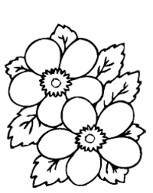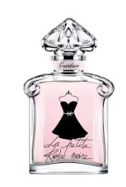

States of aggregation and classes of matter

What are the states of matter?

  • Solid state

  • Liquid state

• Gaseous state

• Plasma state

State changes

Classes of Matter

• Pure substances

The mixtures

• Types of mixtures

  Methods of separation of mixtures

• Separation of solids

  • Separation of liquids and solids

  • Separation of liquids

Aromatherapy is a therapeutic discipline that takes advantage of the properties of essential oils extracted from aromatic plants, to restore the balance and harmony of body and mind for the benefit of our health and beauty. / P>

The word "aroma" means sweet smell, and "therapy", treatment designed to heal. Unlike other therapies, the healing potential of aromatherapy stems from its ability to promote relaxation and, at the same time, generate a sense of joy or tranquility in the recipient.

Aromatherapy does not replace traditional medicine but accompanies it and makes its effects faster and longer lasting because they reach the emotional root by awakening our own healing energies. It helps to eliminate the unpleasant or toxic effects of the necessary allopathic treatments. It harmonizes and strengthens us to put "the energy needed for healing" on our part.



En el proyecto que se te propone para este periodo, vas a consultar y dar respuestas a las preguntas planteadas al inicio, para comunicar a la comunidad tus resultados. Luego, al concluir el periodo, te invitamos a presentar como proyecto un jabón, un desodorante o una pasta de dientes elaborada por tu grupo de trabajo, junto con una cartelera explicativa del proceso de elaboración y de los ingredientes empleados, con la especificación del tipo de materia al que corresponde cada uno.

**PROCESO 1**

**ESTADOS DE LA MATERIA**

Como ya sabes, la materia se presenta fundamentalmente en tres estados físicos o estados de agregación: sólido, líquido y gaseoso; existe un cuarto estado que se denomina plasma. Cada uno de estos estados tiene propiedades particulares; incluso, una misma sustancia tiene propiedades diferentes según el estado físico en el que se presente.

|  |  |  |  |
| --- | --- | --- | --- |
| ESTADO SOLIDO | ESTADO LIQUIDO | ESTADO GASEOSO | ESTADO PLASMA |
| -Las partículas tienen poca energía cinética, por lo que se encuentran muy cerca unas de otras.  -Ocupan posiciones fijas, por lo que los sólidos son rígidos.  -Las partículas solo vibran en su lugar, no se desplazan.  -Los sólidos tienen una forma definida. | Las partículas tienen más energía cinética que en los sólidos y están unidas por fuerzas de mediana intensidad, por lo que se encuentran un poco más separadas, logrando deslizarse unas entre otras.  - Los líquidos se adaptan a la forma del recipiente que los contiene y fluyen con facilidad. | Las partículas están muy separadas, debido a su elevada energía cinética.  - Las fuerzas de atracción entre las partículas son muy débiles, permitiendo que se muevan en forma independiente.  -Los gases ocupan todo el espacio disponible y se adaptan a la forma del recipiente. | Las partículas están disociadas en átomos e iones debido a la altísima temperatura  -No poseen equilibrio electromagnético pero sí poseen mucha energía |
|  | Imagen relacionada |  |  |

**RESPONDE EN TU CUADERNO**

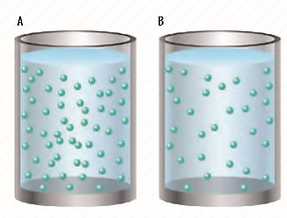Observa los siguientes recipientes que contienen gas a la misma temperatura y responde en tu cuaderno:

¿Cuál de los dos gases tiene mayor densidad? Justifica tu respuesta

¿Cuál ejerce mayor presión sobre las paredes del recipiente? ¿Por qué?

¿Cuál se deja comprimir más fácilmente? ¿Por qué?

¿Cuál se expande más rápido? ¿Por qué?

¿Qué ocurriría si la sustancia contenida fuera un líquido?

**LECTURA CIENTÍFICA: PLASMA EN TODAS PARTES**

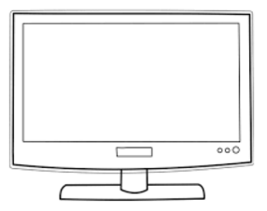Gran parte de la materia del universo se encuentra en un estado llamado plasma. Por ejemplo, el Sol y el resto de las estrellas presentan en su interior materia en estado de plasma. Este estado se logra al calentar un gas a muy altas temperaturas o en presencia de un fuerte campo eléctrico. El resultado es un gas ionizado con propiedades muy particulares, como la posibilidad de conducir electricidad. El físico investigador chileno Dr. Leopoldo Soto relata en uno de sus videos de Ciencia entretenida que existen variadas aplicaciones para el plasma, por ejemplo, para iluminar, como luces fluorescentes o de neón, para esterilizar objetos y alimentos, y para procesar basura. No obstante, la aplicación más conocida es la utilización en televisores plasma, que ha permitido mejorar la calidad de imagen y disminuir los espesores de los televisores a solo 6 a 10 centímetro

**PRACTICA DE LABORATORIO**

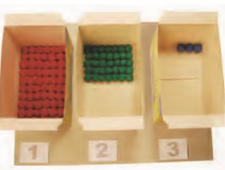**TEORÍA CORPOSCULAR**

Materiales

• 1/2 pliego de cartón

• pegamento

• 3 cajas de té pequeñas

• Plastilina de 3 colores

• Tijeras

• Cinta adhesiva

Procedimiento

1. Rotula las cajas de té con números del 1 al 3.

2. Moldea con plastilina pelotitas del mismo tamaño y de tres colores diferentes.

3. Toma la caja N° 1 y agrégale ordenadamente pelotitas de plastilina de un color hasta que cubran todo el fondo.

4. En la caja N° 2, introduce la mitad de bolitas que en la caja N° 1 y de otro color.

5. En la caja N° 3, introduce tres bolitas del tercer color escogido. 6. Cierra cada caja y agítala. Luego, coloca las tres cajas en el cartón y pégalas con cinta adhesiva en orden: de la N° 1 a la N°

Responde en tu cuaderno las siguientes preguntas.

a. ¿Qué estado de la materia representa cada caja?

b. ¿Qué representan las pelotitas de plastilina?

c. ¿Qué características tienen las partículas representadas en la caja N° 2? , ¿Podrían llegar a tener un mayor movimiento que las de la caja N° 1? Explica.

**¿CUÁLES SON LOS CAMBIOS DE ESTADO DE LA MATERIA?**

**PROCESO 2**

¿Has notado lo que sucede al dejar un hielo a temperatura ambiente? El hielo se derrite porque experimenta la variación de la energía térmica. El proceso en el que una sustancia pasa de un estado físico a otro se denomina cambio de estado.

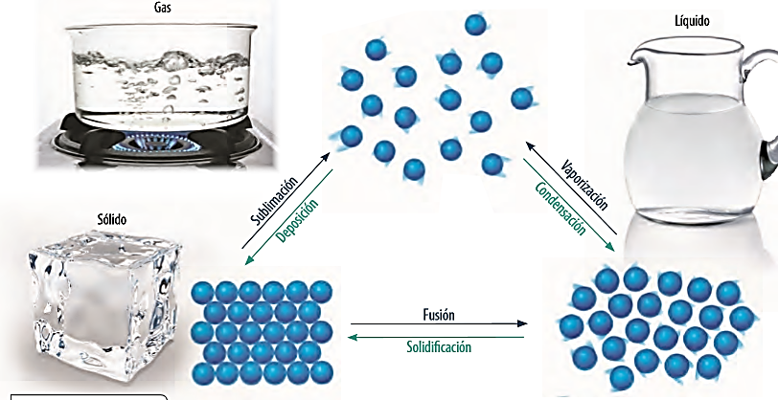

**Vaporización**

El proceso de transformación de un líquido al estado gaseoso se denomina vaporización y se produce de dos maneras: por evaporación o por ebullición.

* En la evaporación del agua, el cambio de estado se produce lentamente, a cualquier temperatura entre los 0 ºC y 100 °C.

• En la ebullición del agua, el cambio de estado se produce rápidamente a una temperatura específica (llamada punto de ebullición) y con gran agitación de las partículas.

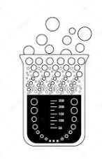

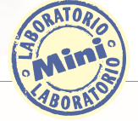

***Comparo el proceso de evaporación de dos líquidos***

Realiza el siguiente experimento y, luego, responde en tu cuaderno las preguntas.

1. En un vaso de precipitado agrega 10 gotas de agua y en otro, agrega 10 gotas de alcohol. Observa durante 10 minutos y toma nota del resultado.

a. ¿Qué diferencias observas? Elabora una explicación para el fenómeno observado.

b. De acuerdo con los resultados, ¿qué líquido tiene menor punto de ebullición?

Explica. 2. Repite el experimento anterior, tapando cada vaso de precipitado con un vidrio de reloj y sobre este coloca un hielo. Observa durante 10 minutos y toma nota del resultado.

a. ¿Qué observas en la zona inferior del vidrio de reloj?

b. Elabora una explicación para el fenómeno observado

**Condensación**

La transformación de un gas a estado líquido es el proceso contrario a la vaporización y se denomina condensación. Esta transformación sucede cuando las partículas de un gas pierden energía cinética y no logran vencer sus fuerzas de atracción, lo que provoca que se acerquen hasta formar pequeñas gota.

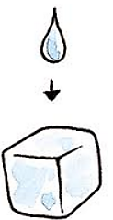

**Solidificación**

Corresponde a la transformación de una sustancia en estado líquido al estado sólido. Cada sustancia líquida tiene una temperatura específica en la que experimenta la solidificación, llamada punto de solidificación de un líquido

**Fusión**

Las partículas de un cuerpo en estado sólido, a pesar de estar muy juntas, tienen movimiento. Sin embargo, no tienen la suficiente energía cinética como el estado líquido y, por lo tanto, solo vibran en su posición. Para que un sólido pase a estado líquido, es necesario proveer energía para que sus partículas aumenten su energía cinética y cambien de estado. Este proceso se conoce como fusión y ocurre a una temperatura específica para cada sólido, llamada punto de fusión de un sólido

.



***Comparo los puntos de solidificación de dos líquidos***

Realiza el siguiente experimento y, luego, responde en tu cuaderno las preguntas.

1. Llena hasta la mitad dos vasos de precipitado, uno con agua y otro con aceite.

2. Introduce los vasos en el congelador y después de una hora, observa.

a. ¿Qué diferencias encontraste después de una hora?

b. ¿Cómo es el punto de solidificación del aceite con respecto al del agua?



Visita los siguientes enlaces y realiza anotaciones para iniciar tu proyecto.

http://www.youtube.c om/watch?v=wonj0lD 34Zw

https://www.youtube.com/watch?v=ug9Xys2mOpI

**TALLER 1**

**1-**Consulta en qué consisten la sublimación progresiva y la sublimación regresiva. Menciona dos ejemplos de cada caso

Relaciona los siguientes conceptos; coloca en el paréntesis el número adecuado.

Punto de fusión ( )

1. Se comprimen fácilmente.

2. Sus partículas están juntas y tienen fuerzas de atracción grandes.

3. Temperatura a la cual un sólido se convierte en líquido.

4. Proceso mediante el cual un líquido pasa a gas sin que alcance la temperatura de ebullición.

5. Temperatura a la cual un líquido pasa a gas.

6. Proceso en el que un líquido pasa a gas

Gases ( )

Evaporación ( )

Vaporización ( )

Sólido ( )

Punto de ebullición ( )

**2-**Observa las imágenes y completa la información del cuadro.

|  |  |  |  |
| --- | --- | --- | --- |
| **Sustancia** |  |  |  |
| Organización de las partículas que constituyen cada estado. |  |  |  |
| Estado al que pasa la sustancia al aumentar su temperatura |  |  |  |
| Cambios de la sustancia al disminuir la temperatura. |  |  |  |

**3-**Lee las siguientes definiciones y escribe el concepto que corresponda.

a. Cambio de estado sólido a gaseoso:

b. Condición de temperatura en que todo el

volumen de un líquido tiene la energía para convertirse en gas:

c. Proceso por el que una sustancia gaseosa se vuelve líquida:

d. Transformación de un líquido a estado sólido

**4-**Lee atentamente las definiciones y, luego, completa el crucigrama (6 puntos).

1. Proceso en que un sólido cambia a estado líquido.

2. Proceso en que las partículas de la superficie de un líquido pasan a estado gaseoso.

3. Estado de la materia en el que las partículas se encuentran ordenadas y muy juntas unas de otras, vibrando continuamente sin cambiar de posición.

4. Proceso en que una sustancia en estado sólido pasa a estado gaseoso.

5. Estado de la materia en que las partículas tienen la capacidad de moverse continuamente de una parte a otra. Adquiere la forma del recipiente que lo contiene.

6. Cambio de una sustancia del estado gaseoso al líquido

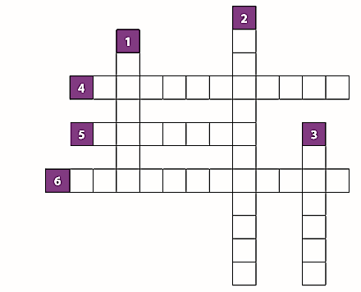

**5-**Relaciona las siguientes afirmaciones con su respectivo estado de la materia. Escribe en el recuadro el número correspondiente

1. Gracias a la gran fuerza de atracción entre sus partículas, mantiene su forma y volumen constante.

2. Se adaptan a la forma del recipiente que los contiene.

3. Estado de la materia en que las partículas están más separadas entre sí.

4. La energía cinética de sus partículas le permite moverse libremente, ocupando todo el espacio disponible.

5. Puede cambiar su forma y fluir.

|  |  |  |
| --- | --- | --- |
| **SOLIDO** | **LIQUIDO** | **GASEOSO** |
|  |  |  |



***Comparo las temperaturas por medio del tacto***

Realiza el siguiente experimento y, luego, responde las preguntas en tu cuaderno.

1. Ubica tres cubos de hielo en una olla metálica y, con la ayuda de un adulto, ponla al fuego durante varios minutos y observa qué sucede hasta que la olla se seque completamente.

a. Identifica los distintos estados de la materia en diferentes momentos del experimento.

b. ¿En qué estado de la materia crees que las partículas se encontraban más juntas?

c. ¿En qué estado de la materia crees que las partículas se encontraban más separadas?

**PROCESO 3**

**TEMPERATURA Y CALOR**

**¿QUÉ ES LA TEMPERATURA?**

La temperatura es la medida de la energía cinética promedio de las partículas de un cuerpo. Cuando las partículas de un cuerpo se mueven más rápido (mayor energía cinética) su temperatura es mayor que cuando se mueven con lentitud (menor energía cinéticá)

Los termómetros nos permiten registrar la temperatura de un cuerpo y nos entregan un valor que se asocia a una escala de medida: la escala Celsius. Con este instrumento puedes medir tu temperatura corporal para saber si tienes fiebre o conocer la temperatura ambiental.



***Comparo las temperaturas por medio del tacto***

Desarrolla el siguiente experimento y, luego, responde en tu cuaderno las preguntas.

1. En el primer vaso, pon agua fría y hielo para lograr la menor temperatura posible.

2. En el segundo vaso, pon agua caliente, a una temperatura que puedas tolerar.

3. En el tercer vaso, mezcla agua fría y caliente, para obtener una temperatura intermedia.

4. Luego, introduce una mano en el vaso con agua fría y la otra en el agua caliente. Mantenlas durante veinte segundos e introdúcelas simultáneamente en el agua tibia.

a. ¿Qué ocurre con la temperatura que sientes en cada mano?

b. ¿Qué influyó en la diferencia de percepción?

c. ¿Crees que puedes medir la magnitud de temperatura con el tacto? Explica

**¿QUÉ ES CALOR?**

El calor es la energía que se transfiere entre dos cuerpos que se encuentran a temperaturas diferentes. Siempre se transfiere del cuerpo que posee mayor temperatura al de menor temperatura, es decir, el que se encuentra a una temperatura mayor emite energía, mientras que el de menor temperatura la recibe.



Revisa los siguientes enlaces sobre recetas caseras para fabricar algunos productos de aseo.

<http://www.jabones.biz/2013/04/fabricacion-de-jabon-metodo-en-frio/#more-175>

http://www.tips-caseros.com/belleza/dentifrico_casero_4_recetas_caseras_para_elaborar_pasta_dental_naturalmente.html

http://belleza.innatia.com/c-desodorantes-y-talcos/a-desodorante-casero-de-linaza-9186.html

**PRACTICA DE LABORATORIO**

Realiza el siguiente experimento con tu grupo de trabajo y responde en tu cuaderno las preguntas.

1-Agrega agua caliente a una taza y mide su temperatura con un termómetro cada tres minutos. Registra los datos obtenidos en la siguiente tabla:

|  |  |  |  |  |  |  |  |
| --- | --- | --- | --- | --- | --- | --- | --- |
| Temperatura |  |  |  |  |  |  |  |
| Tiempo |  |  |  |  |  |  |  |

2-completa el siguiente gráfico.

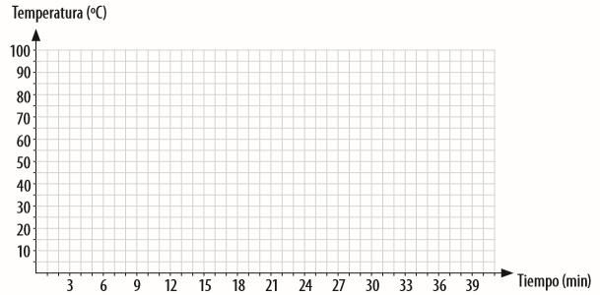

1. ¿Qué pasa con la temperatura del agua a medida que pasa el tiempo?

_____________________________________________________________________________

_____________________________________________________________________________

1. ¿Qué crees que sucederá con la temperatura del agua luego de una hora?

_____________________________________________________________________________

_____________________________________________________________________________

1. ¿Cómo explicarías esta situación?

_____________________________________________________________________________

_____________________________________________________________________________

**EQUILIBRIO TÉRMICO**

El calor es flujo de energía entre cuerpos que están a diferente temperatura, entonces esta transferencia de calor terminará cuando los cuerpos igualen sus temperaturas. Si ya no hay transferencia de calor, no hay cambio de temperatura. Cuando dos cuerpos se encuentran a igual temperatura, decimos que están en equilibrio térmico.

**¿Qué es lo que pasa en la imagen?**

**_________________________________________________**

**_________________________________________________**

**_________________________________________________**

**_________________________________________________**

**PROCESO 4**

**MECANISMOS DE TRANSFERENCIA DE CALOR**

En la naturaleza existen distintas formas de transferir calor: conducción, convección y radiación. Escribe la definición de estos conceptos

**Conducción:**_______________________________________________

__________________________________________________________

__________________________________________________________

**Convección: :**______________________________________________

__________________________________________________________

__________________________________________________________

**Radiación: :**_______________________________________________

__________________________________________________________

__________________________________________________________

*información Los cuerpos oscuros absorben la mayor parte de la radiación que incide sobre ellos. Por otra parte, los cuerpos claros reflejan casi en su totalidad la radiación que reciben sobre ellos. Por eso, en los climas calurosos las personas suelen usar ropa blanca.*



**PRACTICA DE LABORATORIO**

Sigue los pasos del procedimiento experimental y, luego, responde en tu cuaderno las preguntas.

1. En una cuchara metálica coloca tres trozos de mantequilla separados por un centímetro.

2. Luego, con un mechero Bunsen calienta un extremo de la cuchara, utilizando una pinza de madera como se muestra en la imagen.

3. Luego, anota el tiempo que tarda la fusión de cada trozo de mantequilla.

4. Repite el experimento utilizando cucharas fabricadas con distintos materiales (acero, cerámica y teflón, entre otros).

a. ¿En qué cuchara los trozos de mantequilla se derritieron más rápido?

b. ¿Por qué la pinza de madera te permite sostener la cuchara metálica sin quemarte cuando la acercas al mechero?

c. ¿Por qué algunos objetos son mejores conductores que otros?

**PROCESO 5**

**MEZCLAS Y MÉTODOS DE SEPARACIÓN**

Las mezclas están formadas por dos o más componentes distintos, es posible separarlas por métodos físicos y pueden ser homogéneas o heterogénea.

1-Completa el cuadro con los nombres de los respectivos métodos de separación de mezclas.

|  |  |  |
| --- | --- | --- |
| **Separación de solidos** | **Separación de líquidos y solidos** | **Separación de líquidos** |
|  |  |  |

**PRACTICA DE LABORATORIO**

|  |  |
| --- | --- |
| ¿Qué necesitas?  -Imán  -Cápsula de porcelana  -Cuatro vasos de precipitados de 500 mL -Agitador  -Erlenmeyer  -Embudo  -Papel de filtro  -Embudo de decantación | Una cucharada de: aserrín, arena, limaduras de hierro  -200 mL de agua  5 mL de aceite  Tijeras  Tinta Sulfato de cobre  Cuchara Alcohol |

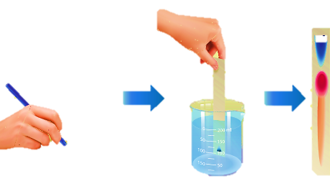



Como ya tienes seleccionado el aspecto a trabajar en tu proyecto, ahora debes conducir la investigación, consultando en diversas fuentes sobre los ingredientes, las fórmulas químicas de cada uno y la clase de materia con la que vas a trabajar. No olvides seleccionar la información para la cartelera, incluyendo las fórmulas químicas.

http://www.hervatsalud.com/hervatsalud/los-desodorantes-y-antitranspirantes-y-sus-efectos-en-la-salud/

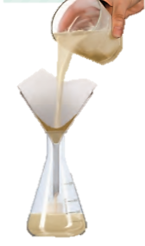

|  |  |
| --- | --- |
| **¿Cómo lo haces?**  1. Prepara una mezcla de arena, aserrín y limaduras de hierro en partes iguales, en una cápsula de porcelana.  2. Acerca el imán a la mezcla; observa lo que ocurre y registra tus observaciones. Conserva el resto de la mezcla para el siguiente procedimiento.  3. En el vaso de precipitados, vierte agua hasta completar 400 mL; luego, deposita el resto de la mezcla en el vaso que contiene el agua y agita. Déjala nuevamente en reposo y observa lo que sucede.  4. Con una cuchara, retira la parte que queda encima del recipiente. Para retirar el agua que pueda quedar, pasa la mezcla por el embudo con papel de filtro. De esta manera queda separado el aserrín. | 5. Luego, filtra también el resto de la mezcla que quedó en el vaso de precipitados, para separar la arena.  6. Coloca en un embudo de decantación una mezcla de agua y aceite en partes iguales. Déjala reposar y separa los componentes abriendo la llave para que pase el agua y permitiendo que el aceite quede retenido en el embudo.    7. Corta una tira de papel de filtro y a medio centímetro de uno de sus extremos coloca una gota de tinta.  8. Sumerge el papel de filtro con la gota de tinta hacia abajo en un vaso de precipitados que contenga alcohol. Cuando veas que el alcohol ha ascendido por el papel, retíralo del vaso y observa el resultado.  9. Calienta 200 mL de agua hasta ebullición; luego, agrega 8 g de sulfato de cobre y agita la mezcla; déjala en reposo hasta la siguiente clase. |

Escribe en tu cuaderno un informe de la práctica resolviendo las siguientes preguntas:

1-¿Cuál es el fundamento que se utiliza en los procedimientos 2, 3, 5, 6 y 7?

2-¿Qué nombre recibe cada una de las técnicas o procedimientos que se utilizan en esta práctica?

3-¿Qué aplicaciones tienen estos procesos de separación de mezclas?

4-Luego de una semana, registra los resultados obtenidos en el paso 8.

5-Analiza y concluye Elabora tus conclusiones sobre el trabajo realizado en el laboratorio

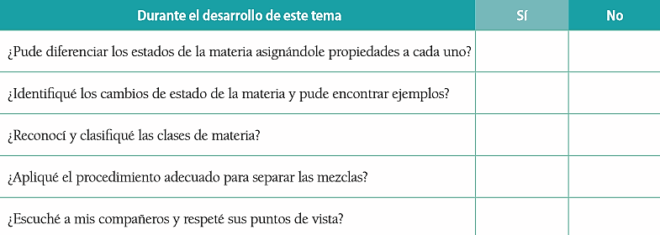**AUTOEVALUACIÓN**

***SPA***

***PARA El OLFATO***

**CONCLUSIÓN**

La higiene personal tiene propósitos claros: uno de ellos es evitar enfermedades; el otro, es tener la aceptación de las personas que nos rodean. Este último aspecto es importante en el ámbito social. Pero también es necesario utilizar ropa limpia, porque de nada vale estar limpio si la ropa no lo está.

Tener buenos hábitos de higiene, como lavarnos las manos antes de comer y de tocar los alimentos, después de acariciar a la mascota, después de ir al baño, cepillarnos los dientes después de cada comida, utilizar hilo dental, contribuyen a mejorar la salud y a evitar contagios por virus y bacterias.

Los productos como los jabones, los desodorantes y las cremas dentales son indispensables para el aseo diario, aunque no siempre los que encontramos en el mercado son los mejores, pues debido a sus componentes es posible que contaminen el medio ambiente o causen daños en el organismo, como resequedad, absorción a través de la piel e irritación. Seguramente para el desarrollo de tu proyecto has encontrado fórmulas de productos sanos que aportan al cuidado de tu organismo y resultan inofensivos para el entorno.

Para la presentación de tu proyecto puedes tener en cuenta los siguientes consejos

PASO 1

Una vez tengas elaborado el producto, ingéniate un nombre llamativo para presentarlo a la comunidad.

**BIBLIOGRAFIA**

Curtis, H. Barnes, S. y Schneck, A. (2008). Biología, 7ª edición. Madrid, España: Médica Panamericana.

Chang, R. y College, W. (2002). Química, 7ª edición. D. F., México: McGraw Hill.

Purves, D. y colaboradores. (2009). Vida: la ciencia de la biología. Madrid, España: Médica

PASO 2

PASO 2

PASO 2

PASO 2

Diseña un bonito empaque para el producto, ojalá con materiales amigables con el ambiente, de manera que impacte visualmente y genere interés

Idéate la mejor forma para presentar tu cartelera

Durante la presentación de tu proyecto, menciona de qué manera el estudio del tema del bimestre apoyó tu investigación y el desarrollo del producto.

Comparte con otros las anécdotas durante el desarrollo del proyecto.